El país tiene la tasa más alta de embarazo adolescente
Por Agencias - Agencia - 12/07/2013

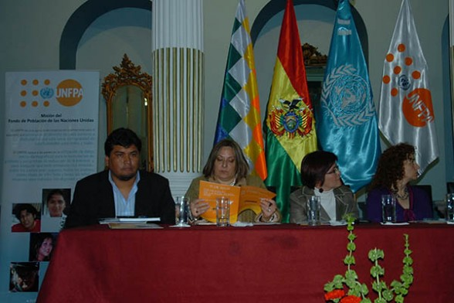
Representantes del Gobierno y delegadas del Unfpa durante el acto de conmemoración por el Día Mundial de la Población, en La Paz, ayer. - Apg Agencia
Multimedia
- Galería de fotos (2)
La Paz |
Bolivia registra una de las tasas más altas de embarazo adolescente de América Latina y el Caribe. Mientras el promedio de la fecundidad adolescente en la región es de 70 nacimientos por cada 1.000 mujeres con edades entre los 15 y 19 años, en el país esa tasa es de 88, alertó ayer el Fondo de Población de las Naciones Unidas (Unfpa) en el Día Mundial de la Población.
La oficial a cargo del Unfpa en Bolivia, Cecilia Maurente, y la representante auxiliar del organismo, Celia Taborga, expresaron su preocupación al respecto en La Paz durante un acto de conmemoración en el Ministerio de Exteriores del Día Mundial de la Población, centrado este año en el tema del embarazo de las adolescentes.
Indicaron que, además, en Bolivia tres de cada 10 adolescentes del grupo más pobre son madres o estás embarazadas, frente a una de 10 del sector más rico.
Maurente sostuvo que “llama poderosamente la atención” que en Latinoamérica de forma general haya bajado el número de hijos por mujer, pero, por contra, se haya incrementado el de las mujeres que en ese grupo de edades han estado embarazadas o tienen un hijo.
En el mismo acto, el viceministro de Salud, Martín Maturano, ilustró la situación de Bolivia indicando que cada año se esperan entre 250.000 y 300.000 embarazos, de los que alrededor de 60.000 corresponden a adolescentes, es decir un 20 por ciento.
La pobreza tiene un gran peso en este problema que Bolivia encara, pero “todavía faltan muchas iniciativas para poder tener una atención integral para cambiar esta situación”, agregó Taborga.
La funcionaria de Naciones Unidas dijo que las tasas pueden reducirse en Bolivia con educación para la sexualidad, con “un buen acceso a métodos anticonceptivos” y con servicios diferenciados de salud para adolescentes, en caso de que tengan una vida sexual activa.
“El país sí está avanzando, (pero) todavía nos falta, todavía tenemos retos muy grandes” en las políticas públicas ante el embarazo adolescente, consideró.
Taborga dijo que no considera el aborto como un método de planificación familiar, pero las adolescentes son uno de los sectores que recurren al mismo en condiciones inseguras al afrontar un embarazo no deseado poniendo en riesgo sus vidas.
Aborto
Los estudios señalan que Bolivia es uno de los países con más altas tasas de aborto del continente: cada año interrumpen su embarazo entre 40.000 y 80.000 mujeres, con un promedio de 115 casos diarios. Además, tres de cada cinco bolivianas se someten a un aborto alguna vez en su vida.
El Tribunal Constitucional Plurinacional (TCP) analiza actualmente la despenalización del aborto a partir de una acción de inconstitucionalidad interpuesta en contra de 12 artículos del Código Penal, tres de los cuales (263, 266 y 269) se refieren al aborto y establecen las penas a quienes lo efectúan.
La ministra de Autonomías, Claudia Peña, consultada sobre el tema por la red Erbol, dijo que no pronunciará ningún criterio al respecto hasta que el Tribunal Constitucional emita su sentencia sobre la acción presentada por la diputada Patricia Mancilla.
Peña, que participó ayer en el acto por el Día Mundial de la Población, dijo que es urgente generar políticas públicas orientadas a evitar embarazos no deseados.
La autoridad explicó que se deben elaborar y desarrollar políticas para coordinar y crear instancias y espacios en los que los adolescentes puedan acudir con confianza para recabar la información necesaria para evitar embarazos.
“Justamente en aquellos sectores de la población que tienen menos recursos económicos, en las poblaciones rurales, es donde se concentra la mayor cantidad de adolescentes mujeres que han tenido embarazos en algún momento de su vida entre los 15 y 19 años y nos parece que esta problemática tiene que ver con un tema de salud, pero también con educación y gestión municipal”, indicó Peña.
Debate sobre el aborto
La alerta sobre la alta tasa de embarazo precoz coincide con el debate generado sobre el aborto en el país.
El Tribunal Constitucional Plurinacional (TCP) discute desde hace un tiempo la posible despenalización del aborto y se espera que emita un fallo en los próximos meses.
Sobre el tema, el viceministro Maturano declaró a Efe que “primero se debe partir del derecho fundamental que es el tema del respeto a la vida desde su concepción, pero también, paralelamente, se deben considerar los riesgos de la interrupción del embarazo y sus consecuencias biológicas, psicológicas en las adolescentes. El que va a definir esto es el Tribunal Constitucional”, dijo y agregó que el Gobierno no tiene posición oficial al respecto.
El TCP realiza consultas a instituciones y juristas sobre el tema; recibió unos 57 pronunciamiento sobre el tema.

